Novakid Italia: lezioni di inglese online, i genitori italiani scelgono corsi dai 6 ai 12 mesi
Nel 2024 sono state più di 355.700 le lezioni svolte in Italia. Premiati gli abbonamenti dai 6 ai 12 mesi. Al 96,6% il punteggio medio di soddisfazione
Febbraio 2025, Italia
Novakid, la pluripremiata scuola online di inglese come seconda lingua (ESL) per bambini, ha registrato una crescita significativa in Italia nel 2024 accogliendo oltre 15 mila nuovi studenti ed erogando quasi 356 mila lezioni. Si tratta del più alto incremento da quando è approdata nel nostro Paese, nel 2020.
“La nostra crescita in Italia è stata incredibile, ma ciò che emerge è anche la fedeltà dei nostri clienti. Una volta che le famiglie iniziano il loro percorso di apprendimento con Novakid, restano con noi”, ha dichiarato Giulia Bettonte, Team Lead di Novakid Italia. Circa il 44% degli studenti Novakid in Italia si è iscritto alla piattaforma nel 2024, mentre il restante 56% si è iscritto negli anni precedenti con un incremento progressivo: 2,3% nel 2020, 8,1% nel 2021, 16,3% nel 2022, 29% nel 2023 (si veda l’infografica sotto). 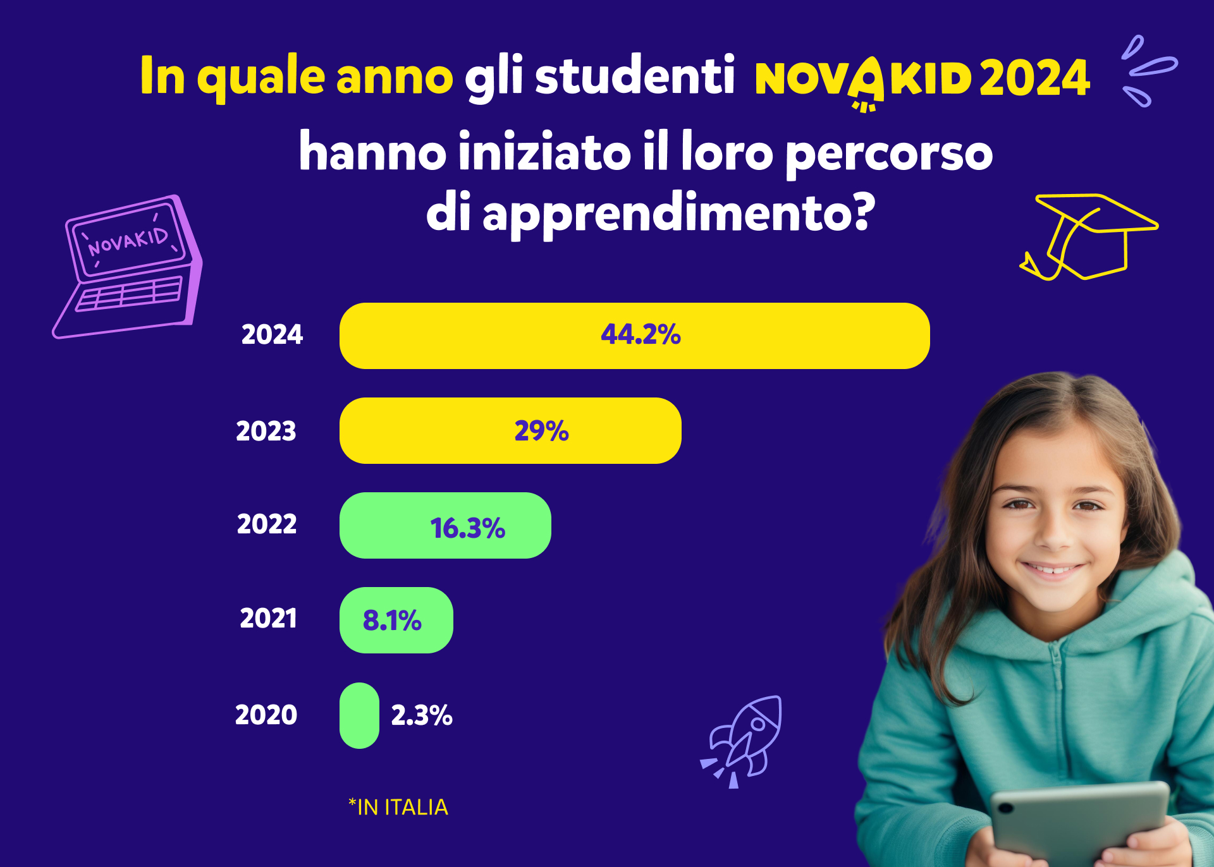
[continua]

La durata degli abbonamenti
“Un altro segnale della fiducia che i genitori italiani ripongono nella nostra piattaforma è la durata degli abbonamenti che decidono di acquistare. Ad esempio, abbiamo registrato una delle percentuali più alte di famiglie che optano per piani a lungo termine in tutte le regioni, con il 75% dei clienti che sceglie abbonamenti di 6-12 mesi. La maggior parte dei nostri clienti capisce che non si può costruire un castello in pochi mesi, e si rende conto dei progressi reali e della passione dei bambini”, ha continuato Giulia Bettonte (si veda l’infografica sotto).
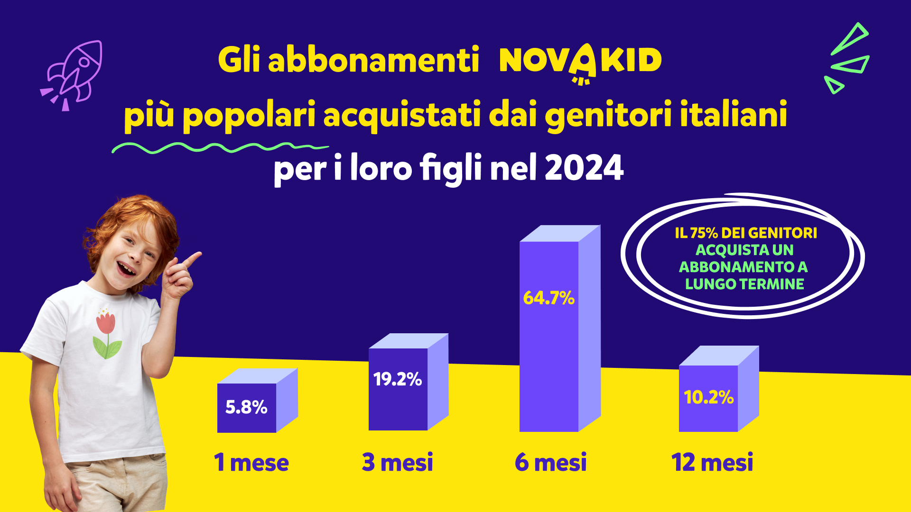

Età degli studenti Novakid nel 2024
Novakid è specializzata nella fascia di età 4-12 anni, di cui gli studenti tra i 7 e i 9 anni rappresentano la maggioranza (42,5%). A seguire, la fascia più numerosa è quella dei 10-12 anni, mentre in terza posizione quella 4-6 anni (con il 24,4%). Restano poi piccole percentuali che comprendono la fascia 12-13 anni e quella dei piccolissimi (meno di 4 anni) con rispettivamente il 3,4 e l’1,2% degli iscritti (vedere infografica sotto).

[continua]
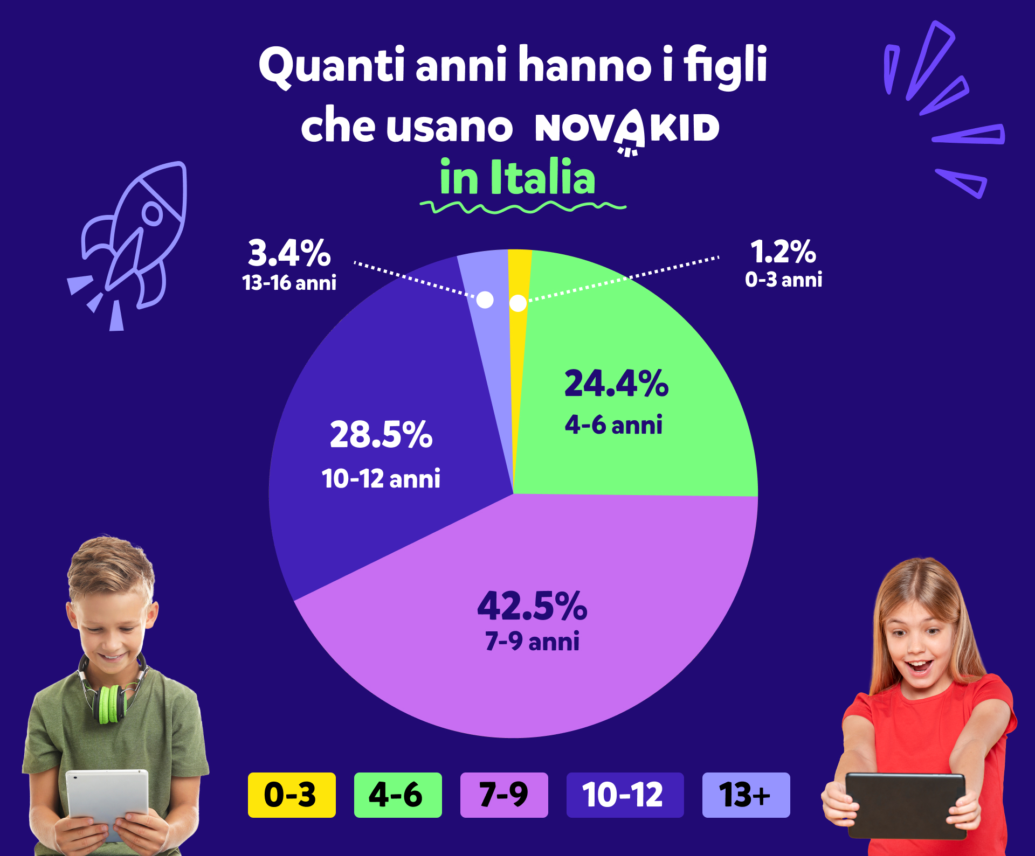

La World Kids Academy
Oltre all'evoluzione dell'offerta dei propri servizi, Novakid ha continuato a dare priorità agli investimenti nell’ambito del corpo docenti e delle risorse didattiche. Di conseguenza, le lezioni personalizzate 1:1 della piattaforma hanno registrato un'impressionante crescita complessiva del 40% e hanno accolto 3.138 studenti italiani che si sono uniti anche alle lezioni di conversazione di gruppo nella World Kids Academy. “Le lezioni di gruppo sono diventate una svolta per Novakid Italia, rendendo l'apprendimento ancora più efficace e divertente. È gratificante vedere così tanti genitori che ci affidano i loro figli per plasmare il loro futuro”, ha commentato Giulia Bettonte, Team Lead di Novakid Italia.
Lo scenario globale
I numeri riflettono il quadro generale. Secondo Research and Markets, il mercato dell'apprendimento della lingua inglese dovrebbe registrare un tasso di crescita medio composto (CAGR) del 14% dal 2023 al 2030, fino a raggiungere 70,7 miliardi di dollari entro il 2030. L'apprendimento dell'inglese, soprattutto per i bambini più piccoli, migliora le loro competenze linguistiche e permette loro di comunicare facilmente tra culture e Paesi diversi. Garantire che l'apprendimento della lingua rimanga il più facile e accessibile possibile rimane la missione di Novakid e tale impegno si riflette nei risultati raggiunti.
L'espansione, la crescita e gli investimenti in innovazione da parte di Novakid sono destinati a continuare nel 2025, in quanto l'azienda continuerà a investire nei suoi insegnanti, nei suoi strumenti e nelle sue funzionalità.
Guardando al futuro: guidare la crescita nel 2025
Nei prossimi sei-dodici mesi, Novakid darà priorità a ulteriori investimenti in soluzioni educative accessibili e innovative, progettate per integrare le ultime tecnologie e creare esperienze di apprendimento coinvolgenti. L'obiettivo è approfondire l'integrazione dell'intelligenza artificiale per supportare l'apprendimento dei bambini e rendere i prodotti più accessibili a livello internazionale attraverso una gamma di servizi e prodotti unici.
I nuovi lanci previsti nel corso del 2025 saranno progettati per migliorare le nostre soluzioni di apprendimento, fornendo ai nostri studenti le stesse esperienze che farebbero se frequentassero una scuola internazionale, ma a un costo inferiore e in un ambiente online più personalizzabile e confortevole. Le sessioni di conversazione di gruppo continueranno a essere una priorità, poiché nell'ultimo anno hanno riscosso un enorme successo e aggiungono valore alla portata internazionale del programma di Novakid.
Novakid rimane strategicamente impegnata a costruire una piattaforma EdTech dinamica e coinvolgente di respiro globale e con capacità educative eccezionali.
“Nel 2025, la nostra attenzione sarà rivolta a rendere Novakid ancora più accessibile e coinvolgente per le famiglie in Italia”, ha dichiarato Giulia Bettonte, Team Lead di Novakid Italia. “Stiamo lavorando per ottimizzare i nostri pacchetti di abbonamento per soddisfare meglio le esigenze dei clienti, ad esempio offrendo opzioni per i pagamenti rateali e supportando la crescente domanda di piani a lungo termine. Inoltre, lavoreremo per aggiungere nuove funzionalità, strumenti e giochi basati sull'intelligenza artificiale, per rendere l'apprendimento ancora più piacevole e d'impatto per i bambini.”
FINE
I canali social di Novakid: Sito web www.novakid.it
Facebook: Novakid Italia
IG: Novakiditalia
Informazioni su Novakid: Novakid è una scuola di inglese online per bambini fondata nel 2017 nella Silicon Valley (USA) da Max Azarov e Dmitry Malin. Oggi, la piattaforma conta più di 3.100 insegnanti esperti e qualificati che forniscono a oltre 80.000 studenti attivi un'istruzione di qualità attraverso una piattaforma interattiva progettata per connettersi e coinvolgere i bambini di età compresa tra i quattro e i dodici anni.
Dal 2017, Novakid ha insegnato a quasi 820.000 bambini che hanno completato più di 18 milioni di lezioni in oltre 50 Paesi. Stimata da oltre 700.000 genitori in tutto il mondo, Novakid gode di una valutazione di 4,7/5 su Trustpilot.
Il programma didattico Novakid per l'inglese come seconda lingua (ESL) è conforme al Quadro Comune Europeo di Riferimento (QCER) ed è stato sviluppato tenendo conto degli interessi e delle età specifiche dei bambini. Utilizzando la gamification, la realtà virtuale e l'intelligenza artificiale, Novakid ha progettato un ambiente di apprendimento dinamico e interattivo che aiuta i bambini di tutto il mondo a diventare fluenti in inglese.
L'esclusivo metodo di valutazione dei progressi di Novakid (oltre 1500 parametri, test A/B e altri indicatori di un metodo basato sui dati) garantisce ottimi risultati e consente agli insegnanti di adattare il programma alle esigenze e agli interessi individuali di ciascun bambino.
Sito ufficiale: https://www.novakidschool.com

